## BETAS Antoine | BREMER Cédric 2 TL1

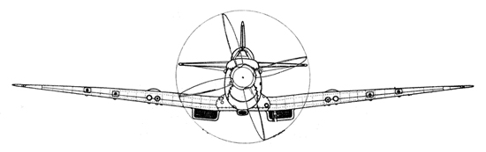

Système d’exploitation (TP)

Projet C : Les Fifo

Mise en pratique : Les messages ATIS

## EPHEC – Technologie de l’informatique 2012-2013